Comune di Palena

Provincia di Chieti

—

————•—————

**AVVISO PUBBLICO**

**CONTRIBUTO PER TRASFERIMENTO DELLA RESIDENZA E DIMORA ABITUALE**

**NEL COMUNE DI PALENA, A TITOLO DI CONCORSO PER LE SPESE DI ACQUISTO**

**O RISTRUTTURAZIONE DI IMMOBILI DA DESTINARE AD ABITAZIONE**

**PRINCIPALE - A VALERE SUL FONDO SOSTEGNO COMUNI MARGINALI” – ART. 2**

**COMMA 2 LETT. C) DEL D.P.C.M. 30 SETTEMBRE 2021**

**Allegato B1 – DOMANDA DI PARTECIPAZIONE NUOVE RESIDENZE**

**Il Sottoscritto**

**Nome:**

**Cognome:**

**Data di nascita:**

**Cell.:**

**Luogo di nascita:**

**Codice Fiscale:**

**Mail:**

**Pec:**

**Residenza:**

**CHIEDE**

la concessione del contributo economico una tantum

e

a

fondo perduto di

€

_

_______________*(massimo euro 5.000,00)*, a titolo di concorso

per le spese di:

□

acquisto di immobile sito in Palena, via

n. civico

identificato in catasto al

identificato in catasto al

Foglio

part. sub

□

ristrutturazione dell’immobile sito in Palena, via

, n. civico

Foglio

part. sub

da destinare a residenza e dimora abituale del proprio nucleo familiare.

A tal fine,

**ai sensi degli art. 46 e 47 del D.P.R. 445/2000 e ss.mm.ii., consapevole delle sanzioni penali**

**previste dall’art. 76 del suddetto D.P.R. 445/2000 per le ipotesi di formazione di atti e**

**dichiarazioni mendaci ivi indicate, sotto la propria responsabilità**

Comune di Palena (CH)

Via Roma n°5, c.a.p. 66017 tel. 0872 – 918112 fax 0872 - 918447 c.f /p.iva 00248560690

Sito istituzionale: [www.comunedipalena.it](http://www.comunedipalena.it/) pec: comunedipalena@pec.it

ooxWord://word/media/image1.jpegooxWord://word/media/image4.jpeg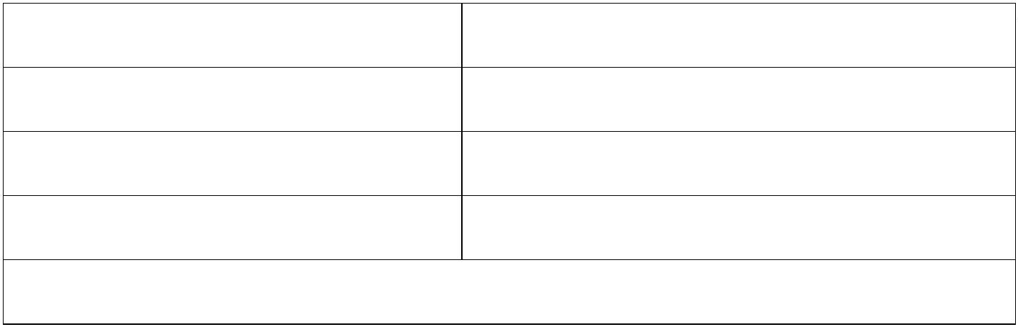ooxWord://word/media/image7.jpegooxWord://word/media/image8.jpegooxWord://word/media/image9.jpegooxWord://word/media/image10.jpegooxWord://word/media/image11.jpegooxWord://word/media/image12.jpegooxWord://word/media/image13.jpegooxWord://word/media/image14.jpegooxWord://word/media/image15.jpegooxWord://word/media/image16.jpegooxWord://word/media/image17.jpegooxWord://word/media/image18.jpegooxWord://word/media/image19.jpeg

Comune di Palena

Provincia di Chieti

—

————•—————

**DICHIARA**

*(barrare le dichiarazioni che interessano)*

□

di essere cittadino/a italiano/a o □ di uno degli Stati membri della Comunità Europea:

o □ di essere cittadino/a di Paesi terzi

□

titolare

del

permesso di soggiorno CE per soggiornanti di lungo periodo o □ titolare dello status di rifugiato ovvero

□

dello status di protezione sussidiaria;

□

di godere dei diritti civili e politici e di non essere escluso dall’elettorato politico attivo;

di non aver riportato condanne penale e di non avere procedimenti penali pendenti a proprio carico;

di non essere stato interdetto dai pubblici uffici con sentenza passata in giudicato;

di non essere, alla data di pubblicazione dell’Avviso Pubblico, residente nel comune di Palena;

che per gli interventi rendicontati non ha usufruito di altri contributi specifici PNRR, statali o regionali;

□

□

□

□

□

di accettare senza riserva, avendone presa piena conoscenza, tutte le disposizioni e condizioni previste

nell’Avviso pubblico;

□

□

di essere informato ai sensi e per gli effetti del Regolamento (UE) 2016/679 "Regolamento Generale

sulla Protezione dei dati” (GDPR), che i dati personali raccolti saranno trattati, anche con strumenti

informatici, per le sole finalità inerenti la procedura di cui all’Avviso pubblico;

di utilizzare il contributo a titolo di:

□

□

acquisto di immobile sito in Palena, via

in catasto al Foglio part. sub

n. civico

n. civico

identificato

identificato

ristrutturazione di immobile sito in Palena, via

in catasto al Foglio part. sub

**SI IMPEGNA**

**entro il termine perentorio del**

**:**

□

a trasferire nell’immobile sopra indicato la propria residenza e la dimora abituale e quella dei seguenti

componenti il nucleo familiare:

Comune di Palena (CH)

Via Roma n°5, c.a.p. 66017 tel. 0872 – 918112 fax 0872 - 918447 c.f /p.iva 00248560690

Sito istituzionale: [www.comunedipalena.it](http://www.comunedipalena.it/) pec: comunedipalena@pec.it

ooxWord://word/media/image20.jpegooxWord://word/media/image23.jpegooxWord://word/media/image24.jpegooxWord://word/media/image25.jpegooxWord://word/media/image26.jpegooxWord://word/media/image27.jpegooxWord://word/media/image28.jpegooxWord://word/media/image29.jpegooxWord://word/media/image30.jpegooxWord://word/media/image31.jpegooxWord://word/media/image32.jpegooxWord://word/media/image33.jpegooxWord://word/media/image34.jpegooxWord://word/media/image35.jpegooxWord://word/media/image36.jpegooxWord://word/media/image37.jpegooxWord://word/media/image38.jpegooxWord://word/media/image39.jpegooxWord://word/media/image40.jpegooxWord://word/media/image41.jpegooxWord://word/media/image42.jpegooxWord://word/media/image43.jpegooxWord://word/media/image44.jpegooxWord://word/media/image45.jpegooxWord://word/media/image46.jpegooxWord://word/media/image47.jpeg

Comune di Palena

Provincia di Chieti

—

————•—————

□

a mantenere la residenza e dimora abituale del nucleo familiare, come sopra descritto, nell’immobile

adibito ad abitazione principale per il quale è stato erogato il contributo per un periodo minimo di anni

5

(cinque).

**COMUNICA**

gli estremi identificativi del conto corrente aziendale per il versamento dell’eventuale contributo

concesso all’Impresa

IBAN / / / / / / / / / / / / / / / / / / / / / / / / / / /

***(il conto corrente deve essere intestato al beneficiario)***

ISTITUTO BANCARIO

**AUTORIZZA**

Ai sensi delle disposizioni di cui al D.lgs. n. 196/2003 “Codice in materia di protezione dei dati personali”

e del Regolamento (UE) 2016/679 "Regolamento Generale sulla Protezione dei dati” (GDPR), il

trattamento dei dati personali forniti con la presente domanda e acconsente, ai sensi dell'art. 6 e 7 del

predetto Regolamento, al trattamento dei propri dati personali, svolto con le modalità e per le finalità

indicate all’articolo 18 dell’Avviso pubblico ed in conformità alle norme legislative e regolamentari vigenti

e applicabili.

Luogo e Data

Firma del dichiarante

Comune di Palena (CH)

Via Roma n°5, c.a.p. 66017 tel. 0872 – 918112 fax 0872 - 918447 c.f /p.iva 00248560690

Sito istituzionale: [www.comunedipalena.it](http://www.comunedipalena.it/) pec: comunedipalena@pec.it

ooxWord://word/media/image48.jpegooxWord://word/media/image51.jpegooxWord://word/media/image52.jpegooxWord://word/media/image54.jpegooxWord://word/media/image55.jpegooxWord://word/media/image56.jpegooxWord://word/media/image57.jpegooxWord://word/media/image58.jpeg

Comune di Palena

Provincia di Chieti

—

————•—————

Si allega:

a) Stato di famiglia;

b) Elenco/preventivi delle spese da sostenere;

c) Relazione descrittiva dell’intervento di ristrutturazione dell’immobile;

d) Copia leggibile e non autenticata di un documento di identità del dichiarante (fronte e retro),

in corso di validità.

Comune di Palena (CH)

Via Roma n°5, c.a.p. 66017 tel. 0872 – 918112 fax 0872 - 918447 c.f /p.iva 00248560690

Sito istituzionale: [www.comunedipalena.it](http://www.comunedipalena.it/) pec: comunedipalena@pec.it

ooxWord://word/media/image59.jpeg